Mykologische Gesellschaft Luzern
Studienwoche Zweisimmen 30.08.2020- 05.09.2020
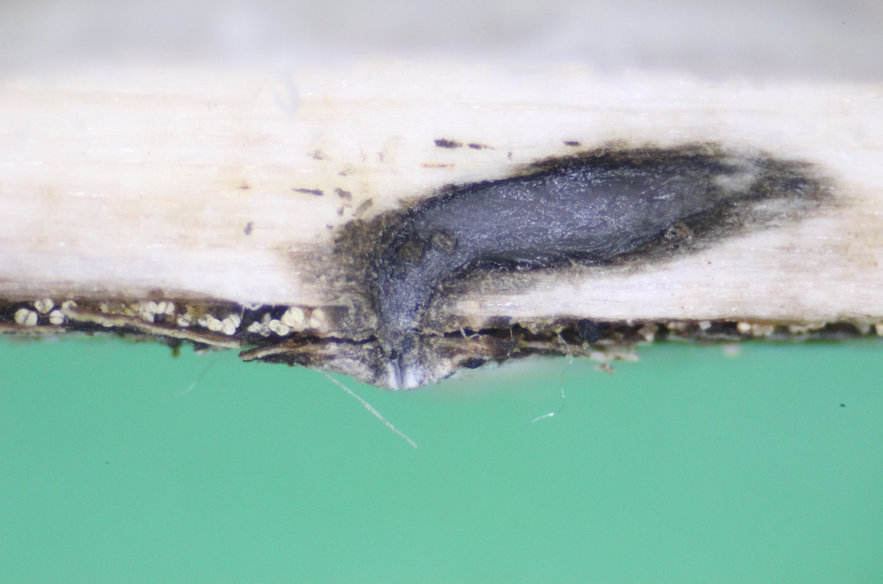
Bild von Ueli Graf: Robergea cubicularis Kleiigporiger Knickhöhlungpilz

Teilnehmer: Maria-Anna Baggenstos, Margrit Good, Ueli Graf, Alois Hammer, Christian Klee, Walter Koch, Hansjörg Krummenacher, Hugo Limacher, Fitz Müller, Rolf Mürner, Ruth Roos, Josef Schwander, Hans Stadelmann, Julius Stalder, Hans Wehrmüller, Ruedi Zimmermann, René Zopp
Wie seit vielen Jahren üblich führte die Wissenschaftliche Kommission der Mykologischen Gesellschaft Luzern auch dieses Jahr eine Studienwoche durch. Nach Fieschertal, Wallis, im Jahr 2018 und Les Bois, Jura, im Jahr 2019 fiel die Wahl auf Zweisimmen im Berner Oberland. Das Ferienhaus Waldmatte Öschseite war ideal gelegen, nahe bei Exkursionsgebieten in tieferen Lagen und nahe an der alpinen Zone. Das Haus erfüllte viele Wünsche, einen geräumigen Saal zum Mikroskopieren, eine angenehme Stube, wo das Essen, Znüni und Zobig eingenommen wurde, und viele Schlafräume, die den Wünschen der 17 meist älteren Teilnehmer entgegenkamen.
Nach einer trockenen Phase von über 1 Woche regnete es am Tag der Ankunft recht heftig und leider fiel auch Schnee bis auf 1500 m. An den folgenden Tagen besserte sich das Wetter zunehmend. Sonne und Wärme kehrten zurück. Die ersten 2 Exkursionen führten wir auf einer Höhe von knapp 1000 m durch, an der kleinen Simme, in der Nähe des Freibades von Zweisimmen und an der Simme, im Schlegelholzwald, in Gebieten von Bruch- und Auenwäldern, Moorwäldern und Nadelwäldern der Hochlagen. An beiden Orten konnten überraschend viele Pilze gefunden werden. Zweimal suchten wir Pilze auf 1500 m Höhe, Sparemoos und Jaunpass, Gebiete mit subalpinem Fichtenwald, Alpweiden und Mooren. Am sonnigsten und wärmsten Tag führte uns die Seilbahn zum Sanetschsee auf knapp über 2000 m. Wir fanden nicht viele, aber doch einige interessante Pilze der alpinen Zone.
Für unser leibliches Wohl sorgten zur vollen Zufriedenheit aller, wie seit Jahren schon, Alois Hammer und Ruedi Zimmermann. Das traditionelle Fischessen mit exzellentem Weisswein von Meggen, spendiert von unserem routinierten Fischer Rolf Mürner, war von feinster Qualität.
Am Vormittag fuhren wir gemeinsam in unsere Exkursionsgebiete und nachmittags, wie auch häufig nach dem Nachtessen, mikroskopierten wir unsere Funde. Alle waren, ausgerüstet mit Computer und umgeben von vielen Büchern, am Präparieren der Pilze unter der Binokularlupe, beim Betrachten der Schnitte im Mikroskop und beim Schlüsseln der Pilze mit Hilfe der Fachliteratur. Die entschlüsselten Pilze wurden angeschrieben und von Ruth Roos auf einem Tablar ausgerichtet, wo sie von allen betrachtet und fachsimpelnd beurteilt werden konnten. Das gemeinsame Mikroskopieren gab uns die Gelegenheit, bei kleinen und grossen Problemen den Nachbarn zu fragen, erfahrene Kollegen und Kolleginnen um Rat zu bitten und Spezialisten zuzuziehen. In dieser Atmosphäre zu arbeiten war eine Freude. Der Dank geht im Besonderen an unsere Könner, Rolf Mürner, Christian Klee, Ueli Graf und Fritz Müller.
Unsere Funde haben wir zum ersten Mal in die von Rolf Mürner neu geschaffene Referenz- und Eingabedatenbank MGLSwiss-Fungi eingetragen. Dies gelang uns gut, auch dank des jederzeit zur Hilfe eilenden Computerspezialisten Jules Stalder. Es sei erwähnt, dass wir seit langem schon mit der von Rolf entwickelten Referenzdatei arbeiteten. Die Eingabedatei von Swiss-Fungi wurde von Jules angehängt und erlaubt uns, die Funde anschliessend direkt an Swiss-Fungi weiterzuleiten.
Statistik
Während der Studienwoche haben wir insgesamt 521 Funde beschrieben und dabei 262 verschiedene Arten gefunden. Sie stammen aus den Abteilungen der Ständerpilze (Basidiomyceten) und Schlauchpilze (Ascomyceten). 15 Pilze haben wir exsikkiert und im Herbar des Naturmuseums Luzern abgelegt. 6 Funde sind für die Schweiz Erstfunde. Die meisten davon tragen die Handschrift von Ueli Graf, unserem Spezialisten für die kleinen Ascomyceten. 14 Pilze dürften zum ersten Mal im Simmental gefunden worden sein.
Im Anhang einige Zusammenfassungen der Fundlisten. Dazu Fotos zur Erinnerung an eine schöne Zeit.
Hans Wehrmüller
l

